**Болгарский язык в Санкт-Петербурге**

Ссылка на пост: <http://ru-bulgaria.livejournal.com/183426.html>

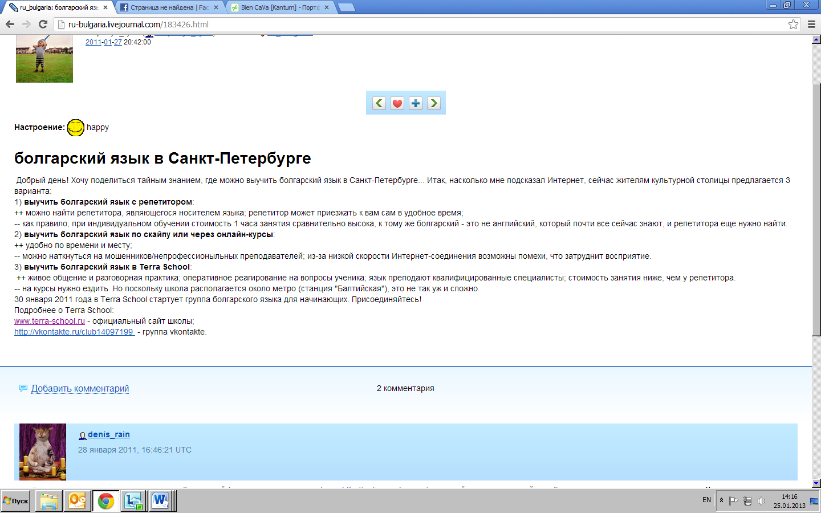

Текст:

Добрый день! Хочу поделиться тайным знанием, где можно выучить болгарский язык в Санкт-Петербурге... Итак, насколько мне подсказал Интернет, сейчас жителям культурной столицы предлагается 3 варианта:  
1) **выучить болгарский язык с репетитором**:   
++ можно найти репетитора, являющегося носителем языка; репетитор может приезжать к вам сам в удобное время;   
-- как правило, при индивидуальном обучении стоимость 1 часа занятия сравнительно высока, к тому же болгарский - это не английский, который почти все сейчас знают, и репетитора еще нужно найти.  
2) **выучить болгарский язык по скайпу или через онлайн-курсы**:  
++ удобно по времени и месту;   
-- можно наткнуться на мошенников/непрофессионыльных преподавателей; из-за низкой скорости Интернет-соединения возможны помехи, что затруднит восприятие.  
3) **выучить болгарский язык в Terra School**:  
 ++ живое общение и разговорная практика; оперативное реагирование на вопросы ученика; язык преподают квалифицированные специалисты; стоимость занятия ниже, чем у репетитора.  
-- на курсы нужно ездить. Но поскольку школа располагается около метро (станция "Балтийская"), это не так уж и сложно.  
30 января 2011 года в Terra School стартует группа болгарского языка для начинающих. Присоединяйтесь!  
Подробнее о Terra School:   
[www.terra-school.ru](http://terra-school.ru/) - официальный сайт школы;  
[http://vkontakte.ru/terra_school](http://vkontakte.ru/terra_school ) - группа vkontakte.